拜城县红十字会持续加大无偿献血宣传活动
为持续推动冬季无偿献血宣传活动的深入开展。2月12日，拜城县红十字会联合各乡镇卫生院，在乡镇、村、社区持续加大无偿献血宣传活动，旨在提高广大干部群众对无偿献血的认识和参与度。
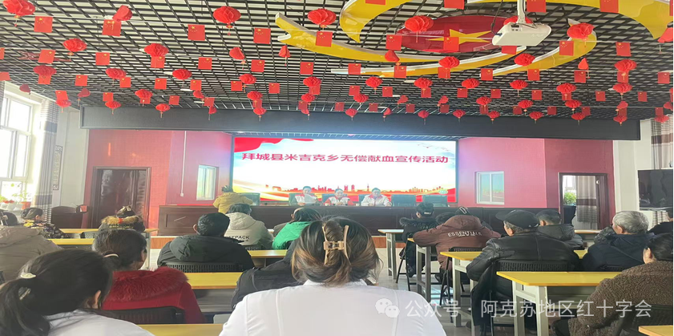
活动现场，志愿者们通过发放宣传资料、现场科普无偿献血的意义和相关知识，激发了大家积极参与无偿献血公益事业的热情。在热烈的气氛中，不少干部群众被深深触动，纷纷表示愿意为拯救生命贡献自己的一份力量，用实际行动诠释了“人间有大爱，处处是真情”的深刻内涵。
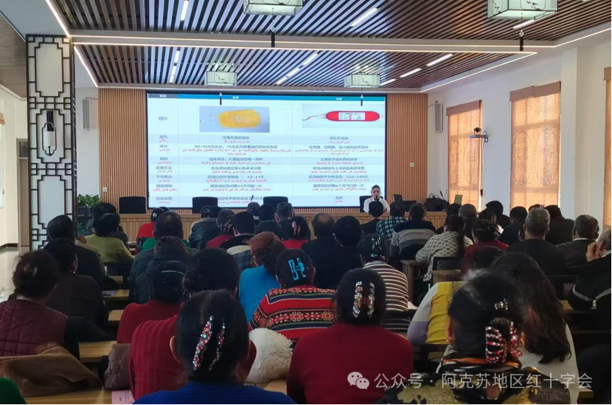
此次活动，不仅提高了广大爱心志愿者们对无偿献血的认识，也激发了大家参与无偿献血公益事业的热情。拜城县红十字会表示，后期会持续加大对“三献”知识的宣传力度，希望更多志愿者、爱心人士加入到“三献”行列中来，共同为构建和谐社会、拯救生命贡献力量。

